Региональный этап
Всероссийского юниорского лесного конкурса «Подрост»

Исследование муравейников
в окрестностях деревни Шильпухово

Номинация «Лес – красота и богатство нашего края»

Круглов Константин ,
ученик 6 класса
Шильпуховской основной школы
Первомайского МР

Руководитель: Круглова
Ольга Константиновна,
учитель биологии
Шильпуховской основной школы
Первомайского МР

2018 год

Оглавление Стр. 1
- Введение. 2
- Основная часть:
2.1. Биологические особенности муравьёв. 3
2.2. Особенности жизни муравьёв. 3-4
2.3. Значение муравьёв в природе и жизни человека. 5-6
2.4 Методика исследований и результаты. 6-8
3. Выводы и заключение. 8-9
4. Источники информации. 10
5. Приложения. 11-15

1

1. Побывав однажды в лесу с родителями, я обнаружил там большое количество муравейников.
Меня заинтересовала жизнь этих насекомых. Я узнал, что они ведут общественный образ жизни, т.е. живут группами и общаются друг с другом. Мне стало интересно: хорошо или плохо для леса, когда в нём живут муравьи.
C давних времён жизнь трудолюбивых муравьёв была для людей предметом постоянных наблюдений и живейшего интереса. Ещё в древних сказаниях, поэтических произведениях и даже в Библии уделялось внимание этим перепончатокрылым насекомым. Однако, несмотря на долгий период изучения муравьёв, мы ещё многого о них не знаем, а некоторые тайны их жизни приоткрылись учёным совсем недавно.

Гипотеза (проблема): пользу или вред приносят лесу муравьи?
Предмет исследования: муравейники в окрестностях деревни Шильпухово.
Объект исследования: рыжие лесные муравьи (Formica rufa).

Цель работы: определить, какое влияние оказывают рыжие лесные муравьи на
экологическое состояние леса.

Задачи: 1) провести картирование гнёзд рыжих лесных муравьёв;
2) высчитать плотность распределения муравьёв на изучаемой территории;
3) провести наблюдения по изучению внегнездовой деятельности муравьёв;
4) выявить роль муравьёв в экосистеме леса.

Методы: 1) работа с литературными источниками;
2) картографирование местности;
3) фотосъёмка исследуемых объектов;
4) наблюдение внегнездовой жизни и деятельность муравьёв;
5) измерение параметров муравьиных гнёзд и протяжённости троп;
6) метод геоботанического описания;
7) статистический метод обработки результатов.

2
2.1
Изучив литературные источники, я узнал, что муравьи – это многочисленное семейство из отряда перепончатокрылых, относящихся к классу насекомых, типу членистоногих. Семейство включает в себя около 8800 видов. Около 300 видов обитает на территории России и стран ближнего Зарубежья. Муравьи распространены на всех материках за исключением Антарктиды.
В наших лесах распространённым видом являются рыжие лесные муравьи (Formica rufa). Рыжий лесной муравей двуцветный; брюшко у него чёрного цвета, а остальное тело и конечности рыжего. Муравьи обладают внешним скелетом. Хитиновый покров служит не только для защиты внутренних органов, но и для крепления мышц. У муравьёв чётко выявлены голова, грудь, брюшко, состоящие из члеников. За счёт членистого строения возрастает гибкость тела муравья и возможность более быстрых и сложных движений. Муравьи имеют 2 сложных глаза, состоящие из множества микроскопических линз-фисеток. Между ними располагаются 3 простых глаза, отвечающие за определение интенсивности освещения. Муравьи почти лишены слуха, зато обладают антеннами – коленчатыми усиками на голове, при помощи которых могут получать данные о запахе, вкусе, химическом составе различных предметов. Этот же орган служит для передачи информации своим собратьям. Для защиты муравьи используют выстреливаемый на расстояние нескольких сантиметров едкий экстракт, называемый муравьиной кислотой. Она вырабатывается в видоизменившихся половых железах рабочих особей. (Приложенеие 1)
Важнейшим инструментом муравьёв, используемом при строительстве, защите от врагов и для переноса грузов, являются развитые мандибулы. Кроме этих органов, у отдельных особей некоторых видов присутствует дополнительный «транспортный» орган. Это так называемый «общественный желудок» - отросток пищевода, служащий для сбора и переноса жидкой пищи, а также для последующего распределения её между другими муравьями и личинками.
Ноги у муравьёв имеют 4 сустава, что делает возможным выполнение разнообразных сложных действий. На каждой ноге располагается по два коготка, позволяющих передвигаться по шероховатой вертикальной поверхности, а между коготками находится подушечка, выделяющая клейкий секрет, необходимый для того, чтобы дать муравью возможность бегать по гладким поверхностям.
Муравьи относятся к насекомым, проходящим полный цикл превращения. В их жизни присутствуют все четыре стадии:
- яйцо (из оплодотворённых яиц появляются самки, из неоплодотворённых - самцы);
-- личинка - единственная стадия развития, на которой происходит рост муравья;
-- куколка – на этой стадии личинка перестаёт питаться и покрывает себя оболочкой
-взрослое насекомое .[3] (Приложение 2)

2.2.
Все муравьи в колонии подразделяются на 4 основные касты:
-- половые особи, т.е. самцы и самки;
-- царица или матка, откладывающая яйца;
3
-- рабочие муравьи, представляющие собой самок с изменёнными половыми железами;
-- расплод (яйца, личинки, куколки).
Самцы появляются из неоплодотворённых яиц, а самки, которые вывелись из оплодотворённых яиц, развиваются по-разному. В зависимости от типа кормления из личинки может вывестись самка-царица или рабочая особь с видоизменёнными половыми железами.
Одной из самых уникальных черт муравьиной организации является разделение труда внутри колонии. Как правило, только что вышедшие из куколки муравьи оседлых видов обслуживают царицу и кладку яиц, в дальнейшем они начинают заниматься рытьём тоннелей и другими работами по муравейнику. Следующим этапом развития рабочего муравья станет его переход на «должность» фуражира. Для муравьёв характерна сложная гнездостроительная деятельность. Гнёзда у муравьёв очень разнообразные: моховые и земляные кочки, холмики из земляных комочков и растительных остатков. В среднем на постройку одного гнезда используется 4 – 5 миллионов хвоинок и веточек.
Сложная социальная структура семьи требует наличия развитой сигнальной системы и других приспособлений, позволяющих поддерживать связи между членами группы. Ориентируются муравьи в пространстве по наземным предметам, а также по свету солнца. Особую систему восприятия окружающей обстановки создают обладающие запахом химические вещества, выделяемые муравьями – феромоны. Муравьи, направляющиеся цепочкой в сторону большого скопления пищи, идут не по оставленному на земле следу, а ориентируются на мельчайший след феромона, распространяющийся по воздуху. Когда источник пищи иссякает, сразу же прекращается выделение сигнального феромона, и муравьи теряют всякий интерес к недавно заполненной тропе. «Переговариваются» муравьи друг с другом соприкосновением антенн, расположенных на голове. Так они передают различную информацию на понятном лишь им языке. У некоторых особей муравьёв часть пищевода преобразуется в «общественный желудок». Этот орган позволяет переносить жидкую пищу и кормить ею других муравьёв или личинок. По способу питания наши муравьи относятся к мелким хищникам и падальщикам. В основном они охотятся на насекомых или собирают их трупы, а также разводят тлю, поедая выделяемый ею сладкий секрет. Многие муравьи в том или ином виде потребляют и растительную пищу: нектар, сок растений, семена.
Продолжительность жизни муравьёв зависит от касты, к которой они принадлежат. Самые долгоживущие представители муравьиного сообщества – матки, живущие до 20 лет. Следующей по длительности жизни группой муравьиной семьи являются рабочие особи, которые живут от 1 года до 3-х лет. Длительность жизни самцов может равняться всего нескольким неделям.
В наших широтах муравейник на зимний период погружается в спячку. К зимовке готовятся, запасая продовольствие и стаскивая внутрь органические остатки, задраивают входы. Это позволяет обеспечить плюсовую температуру внутри муравейника даже в самые сильные морозы.[1]

4
2.3
В природе не бывает вредных и полезных организмов. Любой вид либо вреден, либо полезен для человека. Например, домашние муравьи не только поедают продукты, но могут быть и переносчиками инфекций. Питаясь насекомыми, муравьи наносят вред, поедая полезных представителей этого класса. Поселившиеся в садах муравьи разводят тлей. В результате листья и побеги садовых деревьев и кустарников сильно повреждаются, что ведёт к потере урожая, а иногда и гибели деревьев. На лугах муравейники мешают скашиванию травы.
Но оказывается этот вред от муравьёв с лихвой окупается их полезной деятельностью, особенно в лесу.
Колонии таких насекомых – совершенно необходимая часть лесной фауны: они выполняют множество экологических функций. Недаром муравьёв прозвали санитарами леса. Активно поедая личинок вредных насекомых (жуков, бабочек), они принимают участие в регулировании их количества и сохранении лесов. За сезон один большой муравейник лесных муравьёв уничтожает от 100 тыс. до 1 млн. насекомых. По сравнению с другими насекомыми-хищниками, уничтожающими вредителей (энтомофагами), муравьи имеют существенное преимущество.

Численность энтомофагов напрямую зависит от численности жертв, то есть от количества пищи. Пока не началось массовое размножение вредителей, численность насекомых-хищников, питающихся ими невелика. Как только вредитель начал размножаться и количество пищи увеличилось, начинается массовое размножение хищников. Однако оно отстаёт приблизительно на две недели – это время, нужное для того, чтобы из отложенных яиц вышли личинки и затем выросли взрослые хищники. За эти две недели вредитель успеет нанести вред. Муравьи же не подчиняются такой закономерности, их число не зависит от наличия или отсутствия вредителя – они всегда наготове.
Поедая семена растений, муравьи способствуют их распространению – ведь не всю добычу им удаётся дотащить до муравейника. Муравьи иногда выступают в роли опылителей цветов, так как любят полакомиться и нектаром. Муравьи способствуют повышению плодородия почвы. Они перемешивают её, насыщают её кислородом и рыхлят на глубину 50 – 70 см, обогащают органическими веществами: азотом, фосфором, магнием и калием. Поэтому муравейники рыжих лесных муравьёв играют роль «фабрики плодородия»: травы, кустарники даже деревья, растущие вблизи муравейника, пышно разрастаются. Растительность вокруг муравейников отличается интенсивным ростом и яркой зелёной окраской. Учёные рассчитали оптимальное количество муравейников на единицу площади леса: в сосняках это 4 активных муравейника диаметром 1,3 – 1,5м на гектар леса.
Радиус защитного действия среднего гнезда (диаметром около 1м и высотой купола 55см) рыжих лесных муравьёв от сосновой и других совок, пилильщиков, ряда пядениц – 30м, шелкопрядов и майских хрущей – 10м.
Кроме того, муравьи улучшают водный режим почвы и регулируют его кислотность. Под муравейниками почва более лёгкая и менее кислая. В природе муравьиные гнёзда используют кабаны и различные птицы в качестве «санитарных ванн», очищаясь таким образом, от паразитов, нанося при этом вред муравейнику.
5
Муравьи являются кормом для многих птиц, участвуя в тропической цепи экосистемы. Из яда рыжих лесных муравьёв раньше получали так называемый муравьиный спирт, который люди использовали для натирания при заболеваниях суставов.[4]

2.4
Я решил проверить, действительно ли муравьи оказывают такое воздействие на экосистему леса. Работа выполнялась в течение лета - осени 2018 года. Я исследовал биоценоз елово-соснового леса, находящегося к юго-востоку от деревни Шильпухово.
Рельеф данного участка равнинный, имеет небольшую холмистую поверхность. Климат у нас умеренно-континентальный с умеренно-тёплым летом и умеренно-холодной зимой . Почва дерново- подзолистая супесчаная и суглинистая. Грунтовые воды залегают неглубоко, так как рядом в лесном массиве находятся заболоченные участки.
Видовой состав биоценоза разнообразен. Основная порода – ель обыкновенная принадлежит к первому ярусу леса. На отдельных участках ель сменяется сосной. Второй ярус незначителен: представлен берёзой и осиной. Третьего кустарникового яруса почти нет. В четвёртом ярусе господствует черника, так что данное сообщество является ельником-черничником. В некоторых местах, где ель произрастает достаточно густо, подлеска практически нет, лишь у земли находится пятый ярус: зелёный мох. Здесь ельник-черничник сменяется ельником-зеленомошником. Встречаются здесь папоротники, кислица, к осени появляются грибы.[2] (Приложение 3)
Пройдя по территории площадью около 500 кв. метров, я насчитал 22 .муравейника. Таким образом, получается, что данный лесной массив обеспечен муравейниками более чем достаточно. Внимательно осмотрев некоторое количество близлежащих деревьев, никаких значительных повреждений вредными насекомыми я не обнаружил. С помощью рулетки я измерил высоту купола и диаметр каждого муравейника, данные занёс в таблицу. (Приложение 4)
№ муравейника | Высота купола (см) | Диаметр (см) | Площадь (кв.м)
1 | 80 | 200 | 3,14
2 + | 40 | 120 | 1,13
3 + | 40 | 50 | 0,2
4 + | 40 | 50 | 0,2
5 | 70 | 270 | 5,7
6 | 60 | 200 | 3,14
7 | 60 | 170 | 2,27
8 + | 50 | 160 | 2,01
9 + | 50 | 190 | 2,83
10 | 70 | 220 | 3,8
11 + | 40 | 170 | 2,27
12 | 60 | 250 | 4,91
13 | 60 | 190 | 2,83
14 + | 40 | 200 | 3,14
15 + | 50 | 140 | 1,54
16 | 70 | 300 | 7,07
17 + | 50 | 150 | 1,77
18 | 80 | 250 | 4,91
19 | 80 | 200 | 3,14
20 | 60 | 140 | 1,54
21 + | 30 | 160 | 2,01
22 | 80 | 300 | 7,07
- + - повреждённые муравейники
Почти половина муравейников оказалась повреждённой: они были разрыты, внутрь муравейников вели большие глубокие ходы, диаметром до 10 см. По пути к лесу на обочине дороги мы увидели следы кабанов: одни крупные и много маленьких. Поэтому я решил, что это самка кабана с детёнышами приходила принимать «санитарные ванны».
Мною была составлена карта местности с нанесением на неё обнаруженных муравейников. Далее я подсчитал плотность поселения муравьёв по формуле: P = S/ F. Где S – сумма площадей оснований куполов (кв.м), F – площадь , занимаемая биоценозом (кв.м) Она получилась P = 66,64 / 0,5= 0,13328. Купола муравейников имеют колоколообразную форму.[1] (Приложение 6).
Я наблюдал за тропами одного из муравейников (№1), по которым осуществлялось движение муравьиных потоков. Большая часть троп относится к кормовым, поскольку муравьи по ним переносят добычу и материал для строительства муравейника. Тропы ведут к упавшим стволам деревьев, скоплениям листьев, веток и сучков.
№ тропы | Назначение тропы | Длина (м) | Место окончания тропы
1 | Перенос корма и строительного материала | 15,8 | На упавшем стволе дерева
2 | Перенос корма и строительного материала | 10,5 | На земле
3 | Перенос корма и строительного материала | 12,2 | На пне
4 | Перенос корма и строительного материала | 13,8 | На земле
5 | Перенос корма и строительного материала | 18,5 | На земле
Все муравейники являются опорными, так как они построены возле деревьев или пней. Большинство муравейников относятся к крупным. Так как муравейники находятся на территории хвойного леса, купола всех гнёзд в основном состоят их хвои.
Я пронаблюдал за внегнездовой деятельностью муравьёв и обнаружил, что они действительно истребляют больше всего вредных насекомых. Для наблюдения я выбрал тропу №1 муравейника №1. Так как лес находится довольно далеко от моего дома, наблюдения были проведены только днём в 12час.30 мин.: 3а 15 минут муравьи пронесли около 50 насекомых, из которых 42 были гусеницами-личинками бабочек и жуков-вредителей.
Муравейники просыпаются в основном, когда температура весной подходит к положительным отметкам. Именно тогда открываются ходы в муравейниках и начинают появляться на куполе муравьи. Активность в дальнейшем нарастает и продолжается практически до конца сентября (в зависимости от температуры в разные годы). Муравьи покидают муравейник только после того, как температура воздуха становится выше +5 градусов.
7
Я решил проследить, как зависит активность муравьёв от температуры. Для наблюдения я выбрал солнечный ясный день 24.07.2018г (температура +25 градусов), я подсчитал количество муравьёв, появившихся всё на той же тропе №1 муравейника №1 днём в 12 часов. За одну минуту на тропу вышли 15 муравьёв. Такое же наблюдение я провёл 8.08. 2018. Это был пасмурный дождливый день (температура +17 градусов). За 1 минуту на тропу вышли только 6 муравьёв. Значит, на активность муравьёв влияет температура воздуха и состояние облачности.
Чтобы сравнить, как муравейник влияет на состояние почвы, я взял с собой лопату и попытался воткнуть её в землю возле муравейника и вдали от него. Возле муравейника лопата воткнулась в почву на глубину 7,1см, а вдали от него только на 4,2см. Значит, муравьи действительно рыхлят почву.
Подержав над муравейником лакмусовую бумажку, я увидел, что она покраснела, то есть муравьи для защиты выделяют муравьиную кислоту.[5]
Все проведённые исследования говорят о том, что муравьи – полезны, т.к основой их пищи являются вредные насекомые. Значит, муравьи являются биологическим оружием для борьбы с вредными насекомыми.
3.
В заключение работы хотелось бы отметить, что рыжие лесные муравьи – основа для биологического лесозащитного комплекса. Они являются звеном, регулирующим плотность большинства полезных насекомых. В результате прямого воздействия муравьёв на лес сохраняется древостой и обеспечивается продуктивность леса. Так как муравьи являются реальной основой для биологического лесозащитного комплекса, необходима охрана муравейников на исследуемой территории.
В ходе исследований я определил, что рыжие лесные муравьи являются неотъемлемым звеном в экосистеме. Они – основа биологического лесозащитного комплекса от насекомых-вредителей. Прокладывая свои гнёзда, муравьи рыхлят почву и облегчают доступ воздуха к корням растений, обогащают почву углеродом, калием, азотом и другими элементами. Это подтверждается тем, что даже в хвойном лесу возле муравейников можно обнаружить не мхи и лишайники, а злаковые растения. Поэтому муравейники повышают продуктивность леса.
Я сделал вывод, что состояние лесного массива, в котором проводилось исследование, достаточно хорошее. В чём большая заслуга»наших маленьких помощников». Результаты исследований показали несомненно благоприятное влияние муравьёв на окружающую среду.
Непосредственное влияние муравейника:
уничтожение вредителей и листвы;
обогащение почвы гумусом, K, N, P, Mg в доступных для растений формах;
увеличение численности насекомоядных птиц;
возобновление требовательных к почве пород.
Опосредованное влияние муравейника:
снижение численности стволовых вредителей;
увеличение прироста древостоя;
сохранение прироста крон деревьев в очагах вредителей;
повышение продуктивности леса;
8
повышение биологической устойчивости насаждений.
Таким образом, я убедился в большой роли муравьёв в поддержании устойчивой экосистемы леса, плодородия почвы и пришёл к выводу, что их надо беречь и охранять. Восстановление разрушенного муравейника отнимает у семьи много сил и затрат, и при сильных разрушениях они могут не справиться с этим, и семья в итоге погибнет. Несмотря на внешнюю симметричность муравьиной кучи, она внутри таковой не является: это сложная сеть лабиринтов и камер. Некоторые из них уходят на глубину 3 – 4 метра. Поэтому даже небольшое нарушение надземной части муравейника (например, если поворошить муравейник палкой) полностью разрушает структуру муравьиного жилища, и на её восстановление требуется немало времени. Там, где в лесу бывает много посетителей, работники лесного хозяйства специально огораживают муравейники.
Наши муравейники взяты под наблюдение. Местные жители, посещая лес, их не трогают.
Это подтверждает тот факт, что количество муравейников увеличивается. В 2011 году в нашей школе проводилось наблюдение и подсчёт муравейников: тогда их было 18, сейчас я насчитал – 22.
Данная работа вызвала у меня огромный интерес, поэтому я планирую в дальнейшем расширить исследование по более полному изучению внегнездовой жизни муравьёв:
- сравнить, как изменится величина муравейников в следующем году;
- пронаблюдать суточную активность муравьёв;
- провести эксперименты по изучению терморегуляции внутри гнезда;
- познакомиться с элементами поведения муравьёв, с их реакцией на появление собратьев из других муравейников;
- произвести учёт строительного материала, переносимого муравьями.
Кроме того я давно мечтаю о «муравьиной ферме», где воочию можно наблюдать такую интересную, необычную, неутомимую жизнь и деятельность муравьёв.
Закончить работу хочется словами народной пословицы: «Разоряя муравейник, ты разоряешь дом друзей».

9

Источники информации

1.Дунаев Е.А., Муравьи Подмосковья. Методы экологических исследований,
М.:МГСЮН, 1997.
2. География Ярославской области, Ярославль, 2008. с.119 – 127.
3..Жизнь животных, Т.3, М. Просвещение, 1984, с.381 – 388.
4. Русских Р.Д. Лесные робинзоны, Ижевск: Удмуртия, 1973 с. 134-137.
5. Харитонов Н.П., Дунаев Е.А., Изучение внегнездовой жизни муравьёв. Методическое пособие по выполнению учебно-исследовательской темы, М.: МГДПиШ, 1992.

10
Приложения
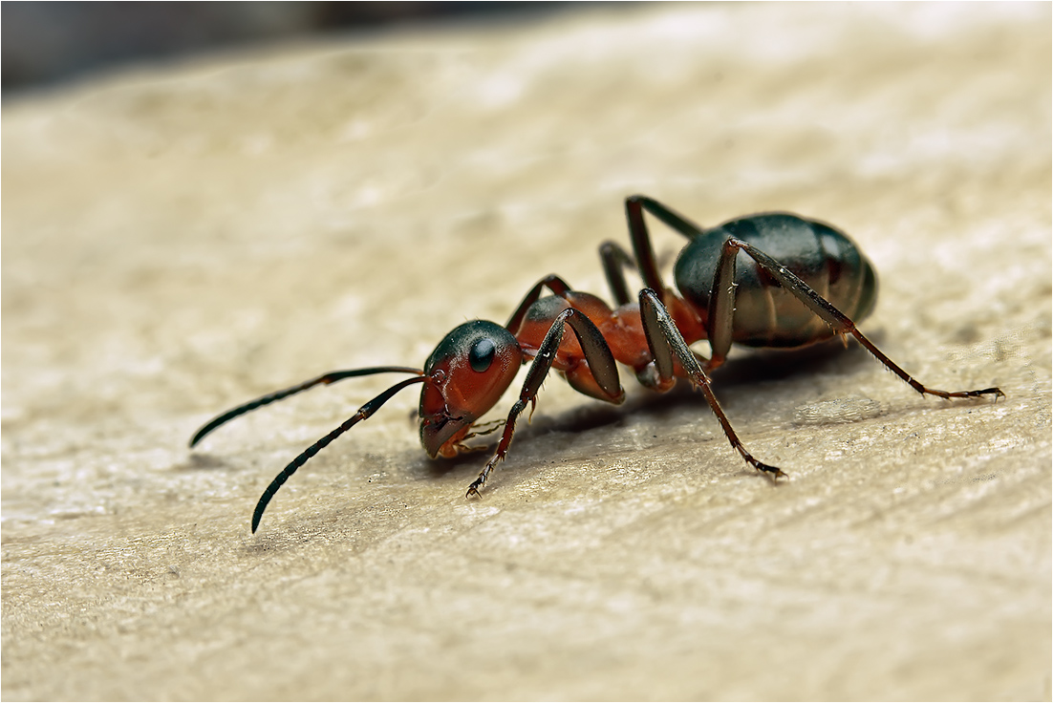
Приложение 1. Рыжий лесной муравей (Formika rufa)
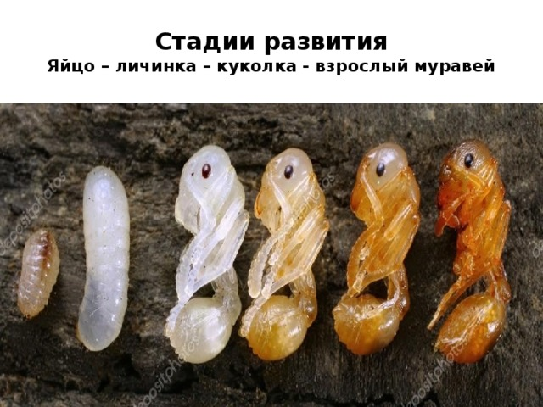
Приложение 2 Стадии развития муравья.

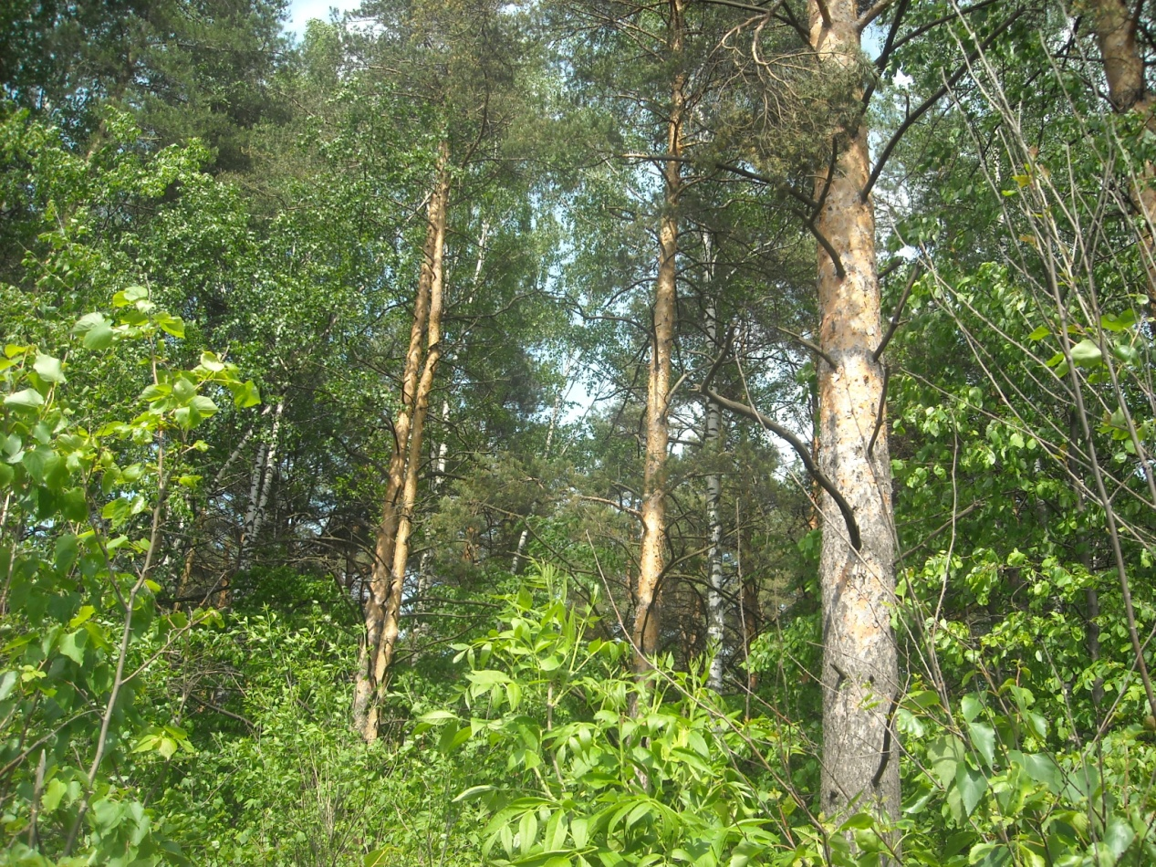
Приложение 3. Лесной массив с муравейниками.
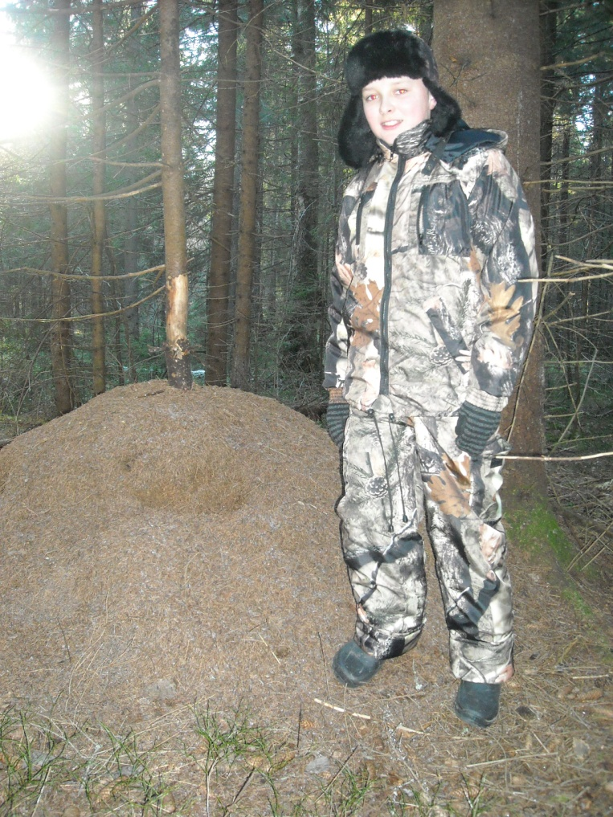
Приложение 4 Муравейник №1
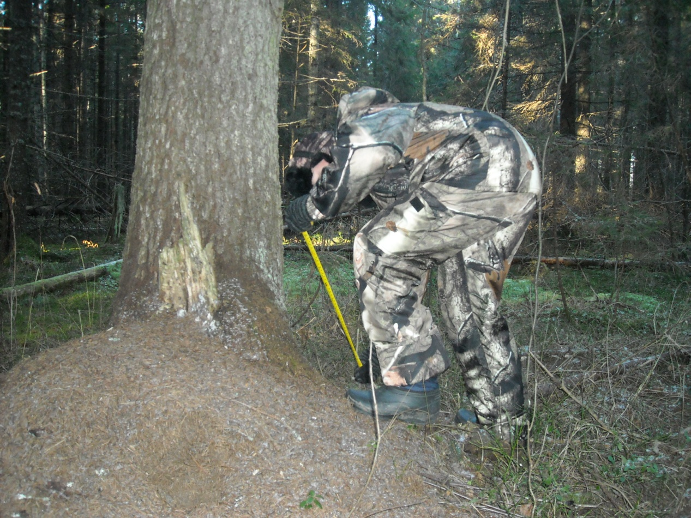

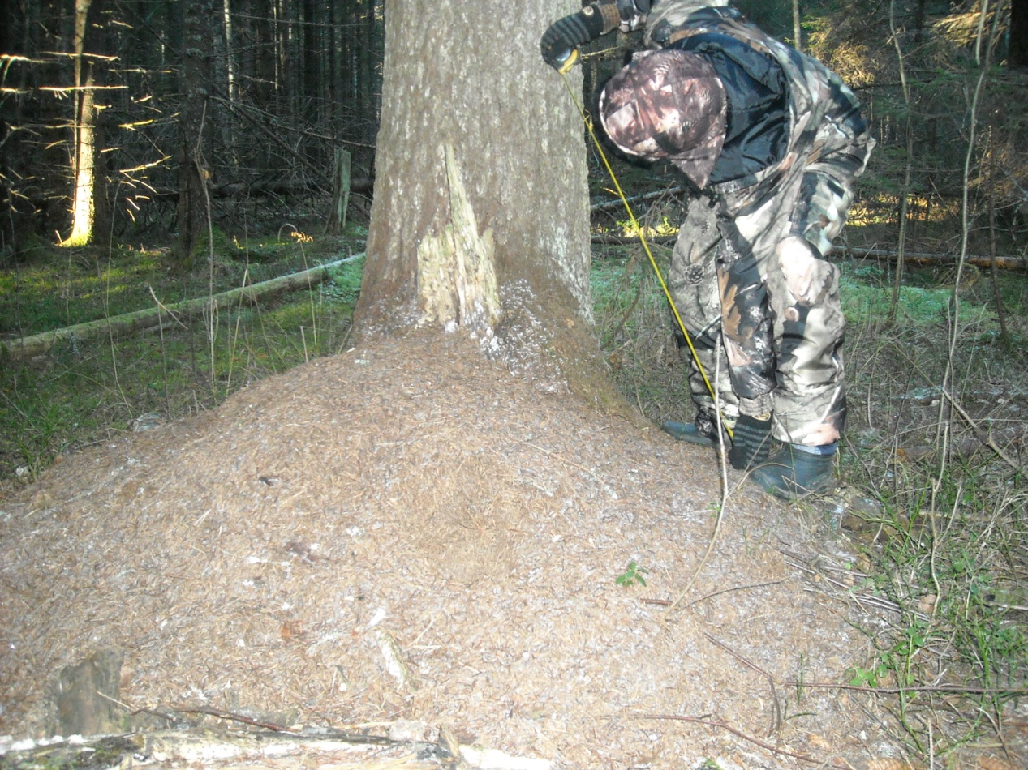
Приложение 4 Измерение муравейников

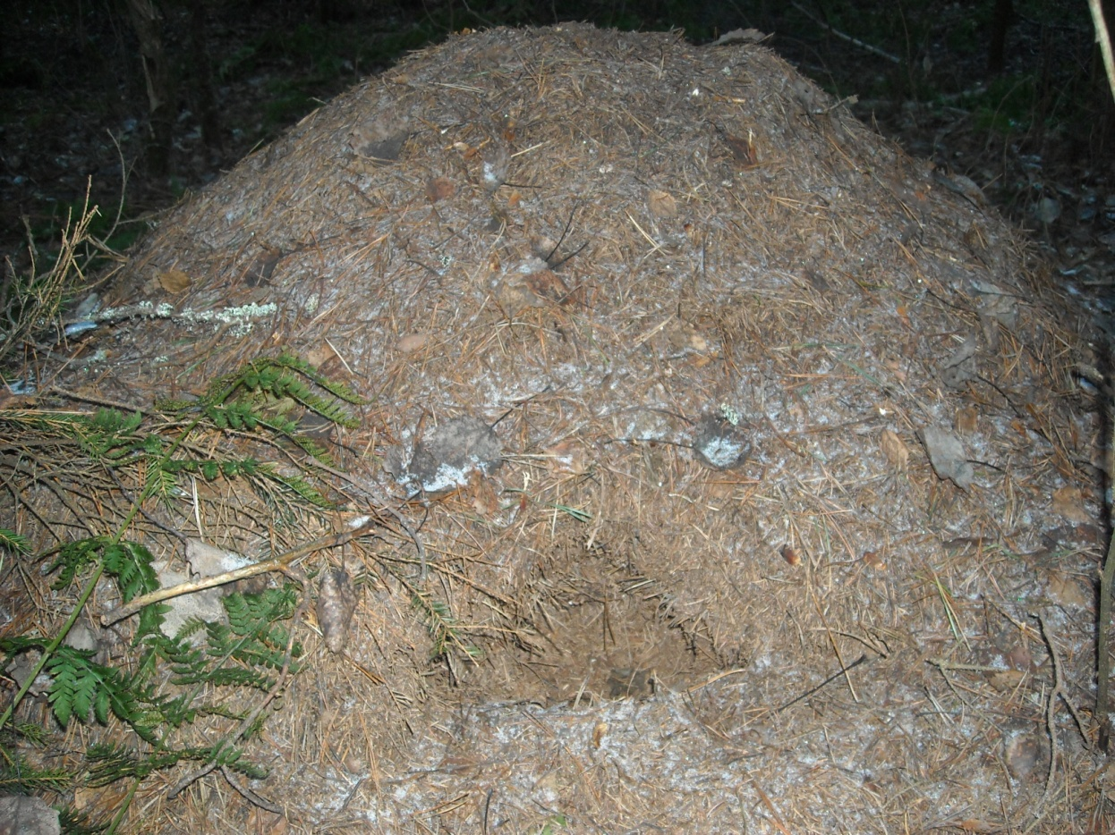

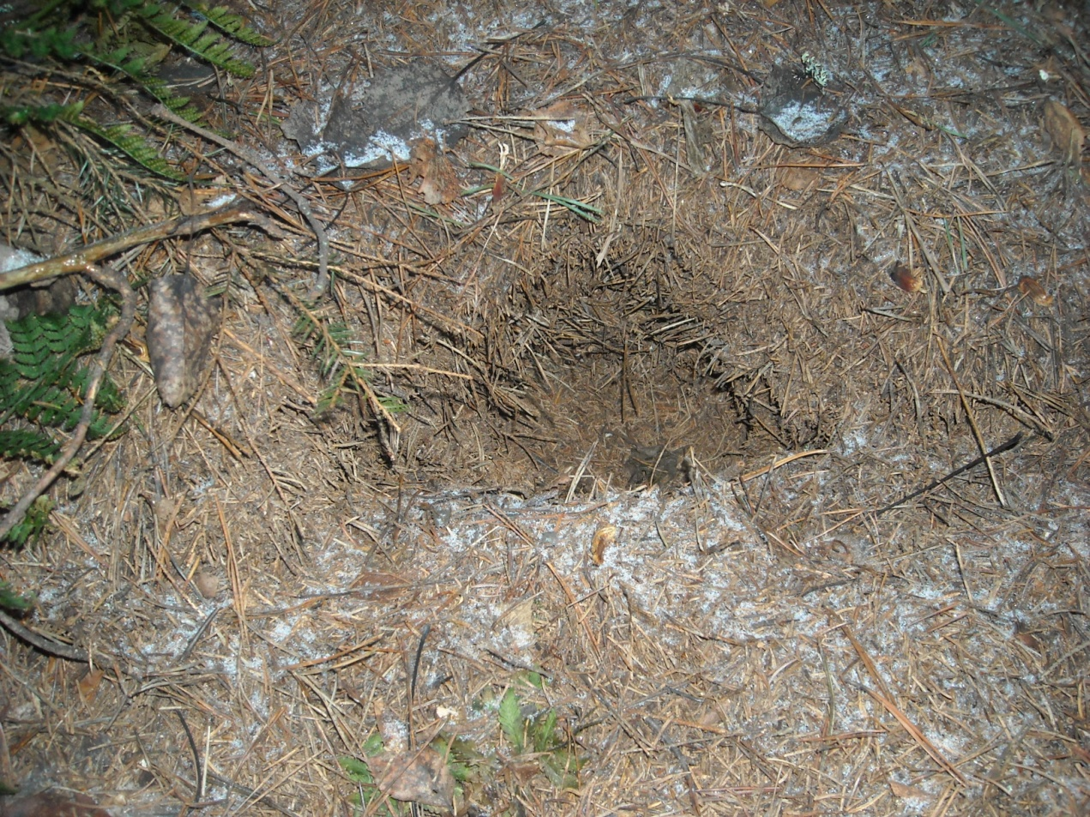
Приложение 5 Повреждённые муравейники №2,3

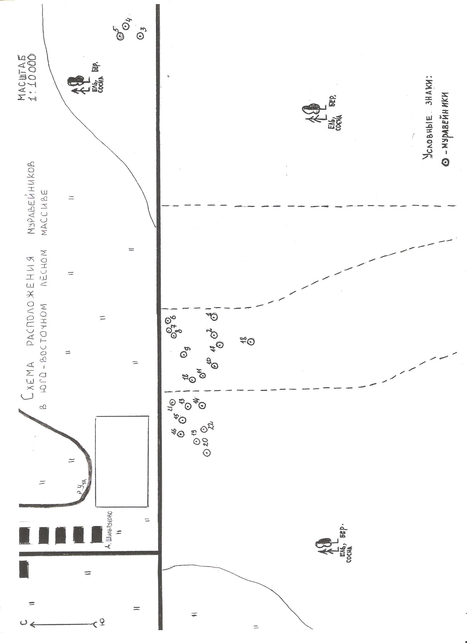
Приложение 6 Карта лесного участка, где расположены муравейники.

